名称 | 古竹革命烈士纪念碑
级别 | 暂未定级 |  | 年份 | 纪念碑于2000年兴建
所在地 | 河源江东新区古竹镇平渡村
现状照片
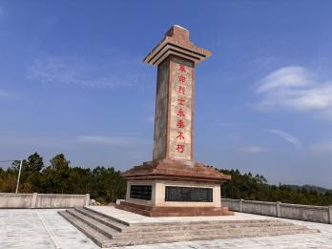 |  | 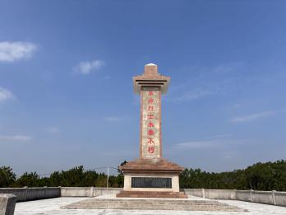
保护红线及范围
设施  本体 | 该烈士纪念碑由碑顶、碑身、碑础、台基、余坪组成，四周有围栏围护。
保护  范围 | 保护范围面积：2466.95平方米；  保护红线占地面积：2466.95平方米。
